新Auts接口文档
1.登录接口：ILogin/Login
请求方式：Post
请求参数：
{
"username": "MomoWen",
"password": "Momo888"
}
请求参数说明：
字段 | 描述 | 类型 | 是否必传 | 说明
username | 用户名 | String | 是 | 不可为空
password | 密码 | String | 是 | 不可为空
返回参数：
{
"isok": true,
"message": "登录成功",
"status": 200
}
返回参数说明：
字段 | 描述 | 类型 | 是否必传 | 说明
Isok | 是否成功 | Bool
message | 提示信息 | String
Status | 状态码 | Int
请求案例：
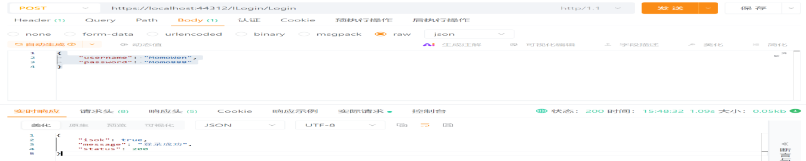
- 修改用户密码接口：ILogin/UpdataPassword
请求方式：Post
请求参数：
{
"username": "MomoWen",
"newpassword": "Momo888",
"oldpassword": "Momo888",
}
请求参数说明：
字段 | 描述 | 类型 | 是否必传 | 说明
username | 用户名 | String | 是 | 不可为空
newpassword | 新密码 | String | 是 | 不可为空
oldpassword | 旧密码 | String | 是 | 不可为空
返回参数：
{
"isok": true,
"message": "修改成功",
"status": 200
}
返回参数说明：
字段 | 描述 | 类型 | 是否必传 | 说明
Isok | 是否成功 | Bool
message | 提示信息 | String
Status | 状态码 | Int
请求案例：
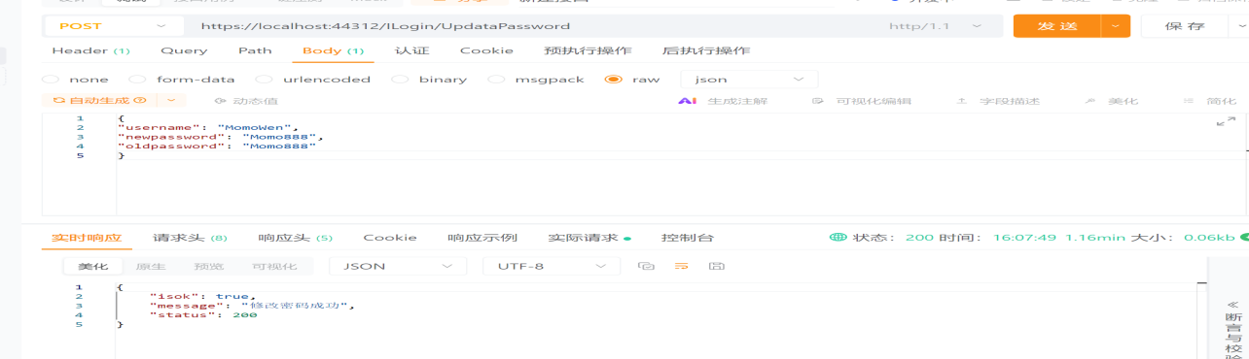
- 重置密码接口： ILogin/ResetPassword
请求方式：Post
请求参数：
{
"id": 7,
}
请求参数说明：
字段 | 描述 | 类型 | 是否必传 | 说明
Id | 用户编码 | Int | 是 | 不可为空
返回参数：
{
"isok": true,
"message": "重置成功",
"status": 200
}
返回参数说明：
字段 | 描述 | 类型 | 是否必传 | 说明
Isok | 是否成功 | Bool
message | 提示信息 | String
Status | 状态码 | Int
请求案例：
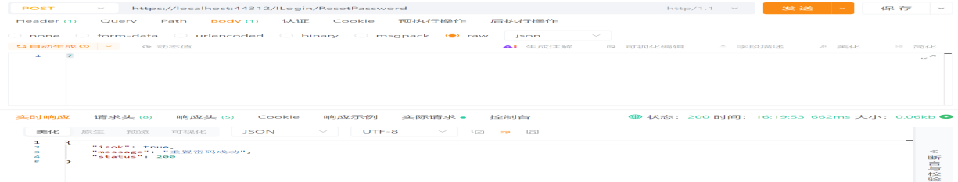
4.添加或者修改用户接口：IUser/AddOrUpdateUser
请求方式：Post
请求参数：
{
"UserName": "MomoWen",
"Password": "",
"ID":0,//修改时这里的id不可以是0
"CompanyID":1,
"Mobile":"1",
"WeiXin":"1",
"Email":"1",
"IsValid":1,
"IsAdmin":1,
"BarCode":"",
"SetBarCode":1,
"AccountBill":1,
"PlaintextPwd":""
}
请求参数说明：
字段 | 描述 | 类型 | 是否必传 | 说明
UserName | 用户名 | String | 是 | 不可为空
Password | 密码 | String | 否 | 可以为空，默认密码123456
ID | 用户编号 | Int | 是 | 添加id=0修改id=修改用户id
CompanyID | 所属公司ID | Int | 是 | 不可为空
Mobile | 手机号码 | String | 否 | 可以为空
WeiXin | 微信账号 | String | 否 | 可以为空
Email | 电子邮箱 | String | 否 | 可以为空
IsValid | 是否有效 | Byte | 是 | 不可为空，0失效，1有效
IsAdmin | 是否为管理员 | byte | 是 | 不可为空，默认是0 管理员为1
BarCode | 条码登陆 | String | 否 | 可以为空
SetBarCode | 设置条码权限 | byte | 是 | 不可为空，默认是0，可以使用为1
AccountBill | 设置结单权限 | byte | 是 | 不可为空，默认是0，可以使用为1
PlaintextPwd | 登录密码明文 | String | 否 | 可以为空
返回参数：
{
"isok": true,
"message": "添加成功",//或者修改成功
"status": 200
}
返回参数说明：
字段 | 描述 | 类型 | 是否必传 | 说明
Isok | 是否成功 | Bool
message | 提示信息 | String
Status | 状态码 | Int
请求案例：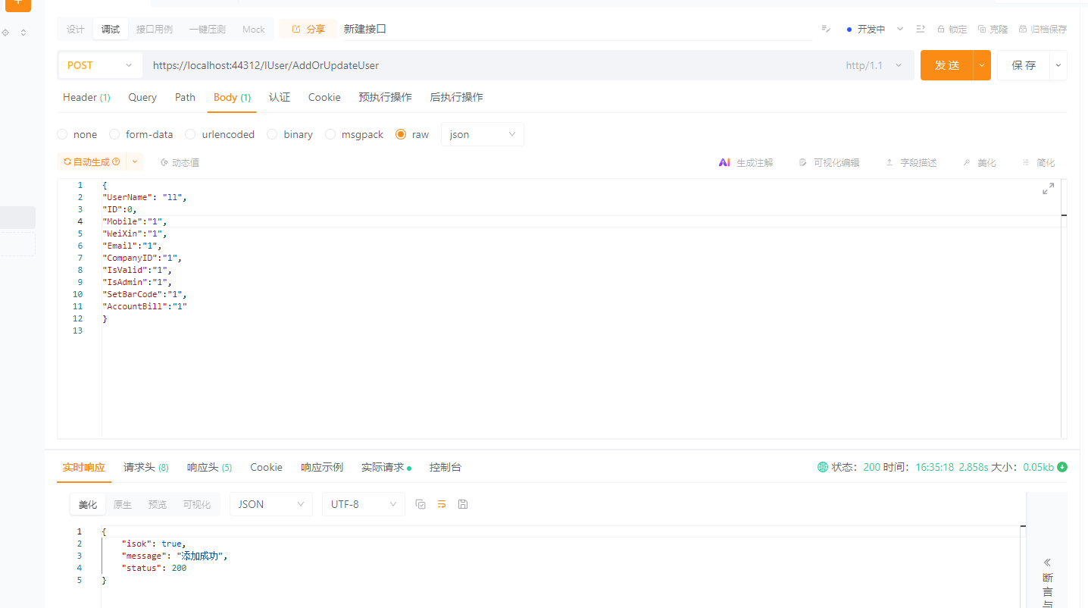
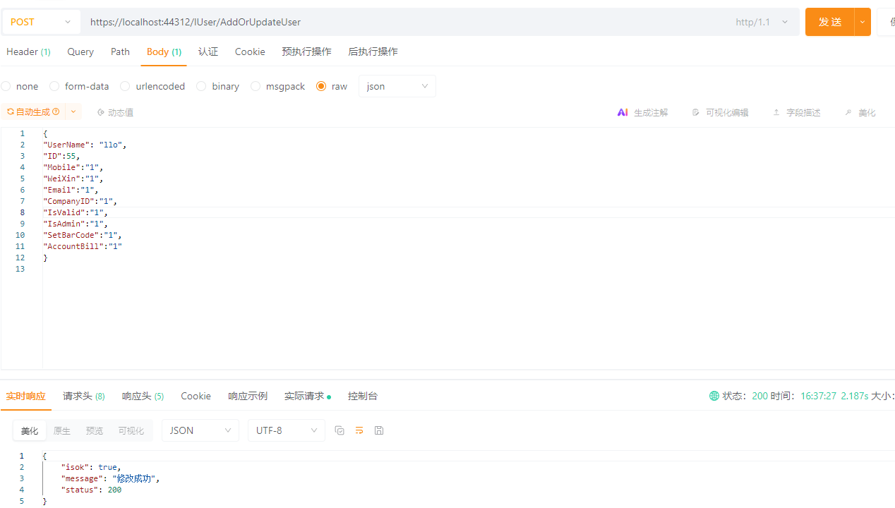

- 删除用户接口：IUser/DeleteUser
请求方式：Post
请求参数：
{
"id": 54,
}
请求参数说明：
字段 | 描述 | 类型 | 是否必传 | 说明
Id | 用户编码 | Int | 是 | 不可为空
返回参数：
{
"isok": true,
"message": "删除成功",
"status": 200
}
返回参数说明：
字段 | 描述 | 类型 | 是否必传 | 说明
Isok | 是否成功 | Bool
message | 提示信息 | String
Status | 状态码 | Int
请求案例：
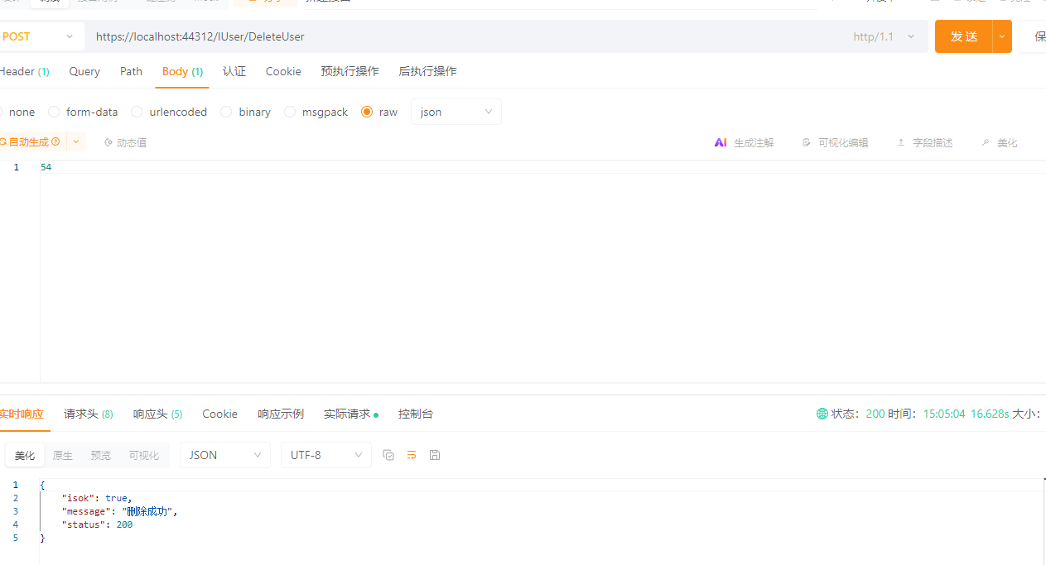
- 删除出货单接口：

